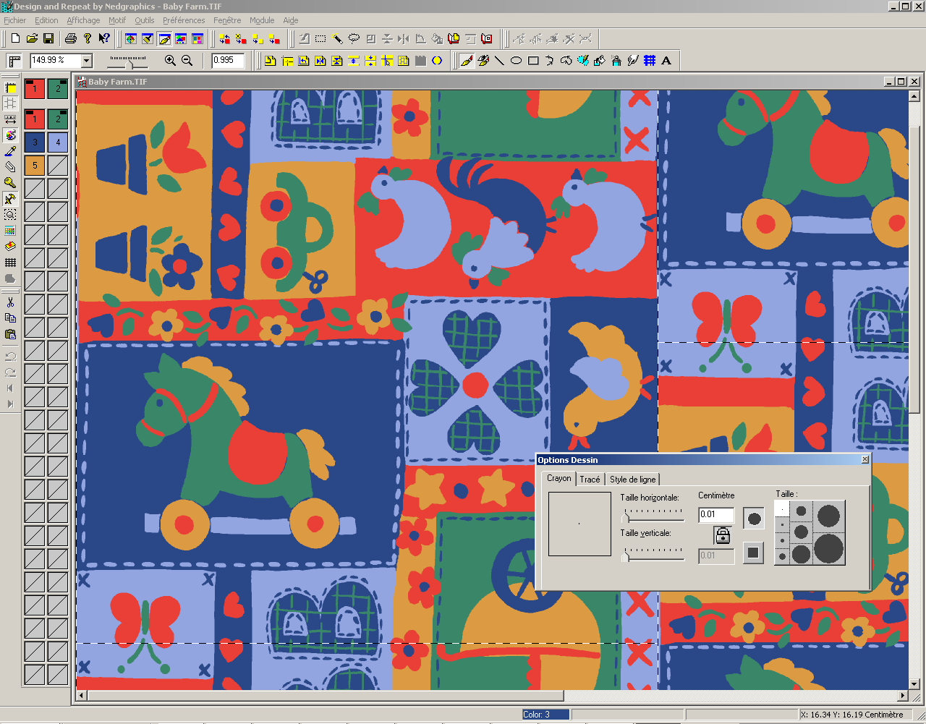
Learning Elements
Design and Repeat

Standard
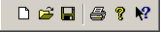
New | Yeni bir sayfa aç
Open | Dosya aç
Save | Kaydet
Print | Yazdır
About | Versiyon hakkında bilgi
Help Mode | Yardım

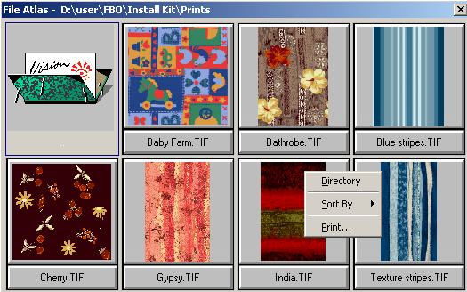

Image properties :
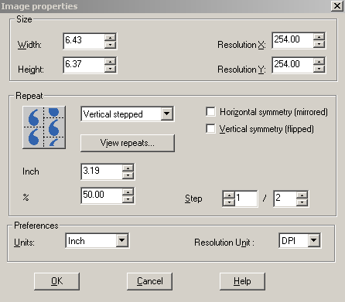
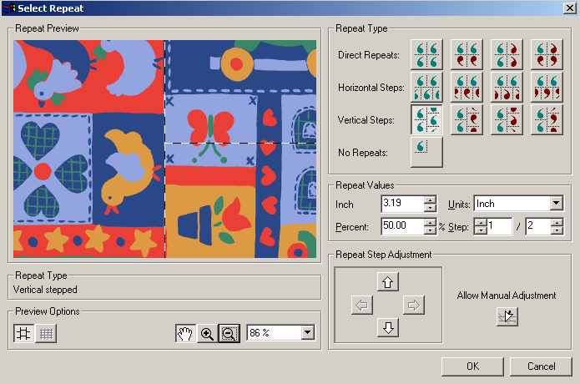

Modules :

Edit
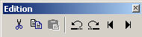
Cut | Kes
Copy | Kopyala
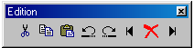 Paste | Yapıştır
Undo | Geri adım
Redo | İleri adım
Undo all | Hepsini geri al
Redo all | Hepsini ileri al

Zoom
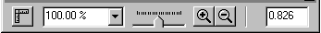

Display
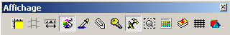
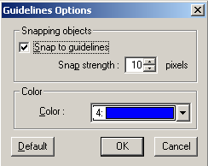  View rulers | Cetveli Aç/Kapa
Show Repeat Boundaries | Rapor‘ları göster
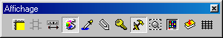 Tape measure | Mesafe ölçme
Show/Hide color palette | Renk paletini Aç /Kapa
Select color | Renk seç
Designate stencil | Renk kilitleme
Stencil | Kilitlenen renkleri koruma altına alır
Drawing Tool Options :  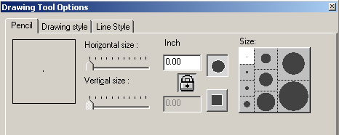 | Fırça kalınlığı ayarlanır
Zoom area | Merkezi zoom
Color Atlas | Renk Atlası açılır
Tracing | Şefaf kağıt ile üzerinden kopya almak
Grid | Grid Aç / Kapa
3D View  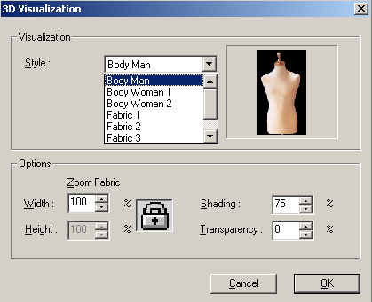 | 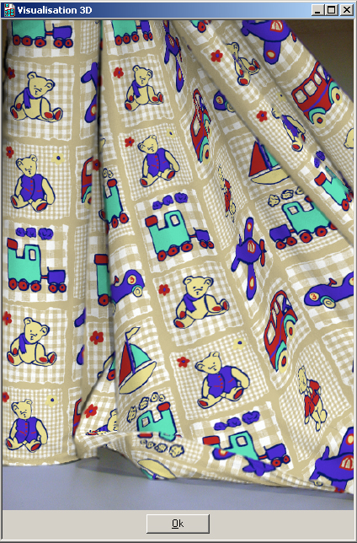 Yapılan deseni 3 boyutlu fotoğraf üzerine giğdirmek.  View : Select 3D visualization parameter … seçilir

